数据库原理课程实验
实验2 视图、安全性、触发器、数据库设计实验
- 实验目的
（1）熟悉SQL语言有关视图的操作；
（2）掌握自主存取权限的定义和维护方法；
（3）掌握数据库触发器的设计和使用方法；
- 实验内容和要求
（1）针对给定的数据库模式，以及相应的应用需求，创建视图；
（2）定义用户、角色，分配权限给用户、角色，回收权限，以相应的用户名登录数据库验证权限分配是否正确；
（3）定义BEFORE触发器和AFTER触发器。
（4）按照要求完成数据库的设计
- 实验重点
- 创建视图；分组统计查询、单表自身连接查询、多表连接查询
- 定义角色、分配权限和回收权限；
- 触发器的定义；
- 数据库设计
- 实验难点
- 创建基本表时，为不同的列选择合适的数据类型，正确创建表级和列级完整性约束。
- 利用触发器实现较为复杂的用户自定义完整性；
- 按照数据库设计的流程，建立需求分析、概念结构和逻辑结构
- 视图、安全性及触发器实验数据及问题
数据库名称：S_T
各数据表字段如下所示：
学生student：
Sno | Char(9) | Primary key | 学号
Sname | Char(20) | Unique | 姓名
Ssex | Char(2) |  | 性别
Sage | SMALLINT |  | 年龄
Sdept | Char（20） |  | 所在系
课程course：
Cno | Char(4) | Primary key | 课程号
Cname | Char(40) | Not null | 课程名称
Cpno | Char(4) |  | 先行课
Ccredit | SMALLINT |  | 学分
学生选课SC：
Sno | Char(9) | Not null | 学号
Cno | Char(4) | Not null | 课程号
Grade | SMALlINT |  | 成绩
各个表中的示例：Student：
学号（Sno） | 姓名（Sname） | 性别（Ssex） | 年龄（Sage） | 所在系（Sdept）
201215121 | 李勇 | 男 | 20 | CS
201215122 | 刘晨 | 女 | 19 | CS
201215123 | 王敏 | 女 | 18 | MA
201215124 | 张立 | 男 | 19 | IS
Course：
课程号（Cno） | 课程名（Cname） | 先行课（Cpno） | 学分（Ccredit）
1 | 数据库 | 5 | 4
2 | 数学 |  | 2
3 | 信息系统 | 1 | 4
4 | 操作系统 | 6 | 3
5 | 数据结构 | 7 | 4
6 | 数据处理 |  | 2
7 | PASCAL语言 | 6 | 4
SC表：
Sno（学号） | Cno（课程号） | 成绩（Grade）
201215121 | 1 | 92
201215121 | 2 | 85
201215121 | 3 | 88
201215122 | 2 | 90
201215122 | 3 | 86
201215123 | 3 | 87
201215123 | 1 | 56
201215124 | 5 | 88
201215124 | 6 | 67
基于以上数据表，完成以下问题。
（1）建立信息系学生的视图（IS_Student1），包括学号、姓名、年龄；
（2）建立信息系学生视图(IS_Student2)，并要求进行修改和插入操作时仍需保证该视图只有信息系的学生；
（3）建立信息系选修了1号课程的学生的视图（学号、姓名、成绩）(IS_S1)
（4）建立信息系选修了1号课程且成绩在90分以上的学生的视图（学号、姓名、成绩）(IS_S2)；
（5）定义一个反映学生出生年份的视图(BT_S),包括学号、姓名，出生年份；
（6）将学生的学号及平均成绩定义为一个视图（S_G）；
（7）在信息系学生的视图中找出年龄小于20岁的学生；
（8）查询选修了1号课程的信息系学生；
（9）创建用户U1、U2；
create user 'u1'@'localhost' identified by '123456';
（9）把查询Student表的权限授给用户U1；
grant select on s_t.student to 'u1'@'localhost';
（10）把对表SC的查询权限授予所有用户U1和U2；
（11）把查询Student表和修改学生姓名的权限授给用户U2；
（12）把用户U2修改学生姓名的权限收回；
权限授予后，可以通过select * from mysql.tables_priv;语句，查看授权情况
（13）创建触发器，当对表SC的Grade的属性进行修改时，若分数增加了10%，则将此次操作记录到另一个表SC_U（Sno,Cno,Oldgrade,Newgrade）中，其中Oldgradesh是修改前的分数，Newgrade是修改后的分数。
6、数据库设计
要求学生完成如下题目中的一个，题目分配原则为：学号末两位除以5的余数加1。
（1）网上书店系统
电子商务的出现对人民的生活产生了巨大的影响，伴随着电子商务的发展，越来越多的用户选择在网上购买图书，由此网上书店系统应运而生。
网上书店系统中包括普通用户、会员和管理员。普通用户可以浏览图书、按类别查询图书、查看图书的详细信息，注册成为会员；会员可以浏览图书、按类别查询图书、查看图书的详细信息；加入购物车、修改购物车、订购图书、生成订单、查看订单、查看修改个人信息；管理员可以浏览图书、按类别查询图书、查看图书的信息、查看订单、处理订单进行发货处理、查看修改个人信息、更新图书信息等。
网上书店系统中的图书销售基本规定如下：每个会员都可以通过订购图书生成多个订单，每个订单仅属于一个会员；每个订单中可以包含多种图书商品，每种图书商品可以出现在多个订单中；在订单信息中，每种图书都有对应的订购数量。对于实际网店的网上支付、商品评论等信息的处理，暂时略去。假设会员确认生成订单以后，就是已经付款了，管理员就可以对其进行发货处理等。
请对该系统进行需求分析（提供数据字典）、概念结构设计（提供E-R图）、逻辑结构设计（提供关系模式）、物理结构设计（建立数据库、数据表等）。
（2）图书借阅系统
图书馆中的图书信息、读者信息及图书借阅管理等是一项分成烦琐但重要的工资。图书借阅管理系统可以有效地管理图书资料信息，控制图书资料的借阅流程，对提高图书馆或阅览室的管理效率有很大的帮助。
图书管理系统主要有以下三种用户：1)系统管理员：拥有系统的最高权限，可设置图书管理员等；2）图书管理员：维护图书的基本数据，包括图书种类处理、更新图书信息，进行读者的图书借阅和归还处理等；3）读者:可以查阅图书信息、借阅图书。
图书馆的图书情况和管理规定如下：每种图书类型都包括很多本不同的图书，同样的图书可以购买多本；每本图书可以被多次借阅；每位读者可以借阅多本图书；每本图书的借阅期限是一个月。
请对该图书借阅管理系统进行需求分析（提供数据字典）概念结构设计（提供E-R图）、逻辑结构设计（提供关系模式）、物理结构设计（建立数据库、数据表等）。
（3）教学管理系统
高等院校本着以学生为中心，提高教学质量的原则，教学管理越来越科学、规范，很多高校从基础教育和素质教育的角度出发，将课程分为必修课和选修课，其中必修课有公共基础课和专业必修课等，使得学生在完成本专业方向要求的必修课成学习之外，还可以根据自己的兴趣爱好，选修感兴趣的课程，以拓展知识面。
教学管理系统主要满足三类用户的需求：分别是教学管理人员（设置为系统管理员）、教师及学生，三类用户所具有的操作权限及操作内容是有区别的。教学管理系统中系统管理员可以对学生信息、教师信息和课程信息等进行有效的管理和维护，包括增加、删除和修改等基本的操作和维护功能以灵活的查询功能。教师和学生能够对个人的基本信息、授课和选课等所涉及的相关信息进行查询、更新等操作。
请对该教学管理系统进行需求分析（提供数据字典）概念结构设计（提供E-R图）、逻辑结构设计（提供关系模式）、物理结构设计（建立数据库、数据库等）。
（4）电子商务平台的设计与实现
电子商务平台分为两个子系统，一是后台管理子系统，一是电子商务子系统。后台管理子系统要求管理员登陆成功后，才能对商品进行管理，包括添加商品、查询商品、修改商品以及删除商品。除商品管理外，管理员还需要对商品类型、注册用户、用户的订单以及网站公告等进行管理。
电子商务子系统，包括非注册用户和用户。非注册用户或未登陆用户具有的功能如下：浏览首页、查看商品详情和查看公告。成功登陆的用户除具有未登陆用户具有的功能外，还具有购买商品、查看购物车、关注商品以及查看用户中心的功能。
请对该电子商务平台进行需求分析（提供数据字典）、概念结构设计（提供E-R 图）、逻辑结构设计（提供关系模式）、物理结构设计（建立数据库、数据表等）。
（5）仓库管理系统
仓库管理系统可以对库房信息、职工信息、商品信息等进行有效的管理和维护，包括数据记录的增加、删除、修改等基本的维护功能和灵活的查询功能。
1）维护商品信息。实习对企业生产的商品信息的增加、删除、修改等。商品信息包括商品号、品名、类别、规格、单价和计量单位等。
2）维护库房的基本信息。仓储中心有多个库房，需要实现对库房信息的增加、删除和更新等。库房信息包括库房的库房号、库名、地点和面积等。
3）维护职工的个人基本信息（本系统中的职工仅限于在仓储中心工作的企业员工）。实现对职工个人信息的增加、删除和更新等。职工信息包括职工的工号、姓名、性别和电话等。
仓库管理的基本规定如下：每种商品可以存放在不同的库房中，每间库房可以存放多种商品；一间库房可以由多位职工管理，每位职工可以在多个库房工作；每个职工可以出入库多种商品，每种商品也可以由多个职工出入库操作；每次出入库均记录出入库操作类型、商品的品名和数量、存放的库房、经手的职工和操作的日期等。
请对该仓库管理平台进行需求分析（提供数据字典）、概念结构设计（提供E-R 图）、逻辑结构设计（提供关系模式）、物理结构设计（建立数据库、数据表等）。

7、实验报告
实验报告
实验名称：视图、安全性、触发器、数据库设计实验 | 姓名 | 龙正 | 日期
- 建立信息系学生的视图（IS_Student1），包括学号、姓名、年龄；
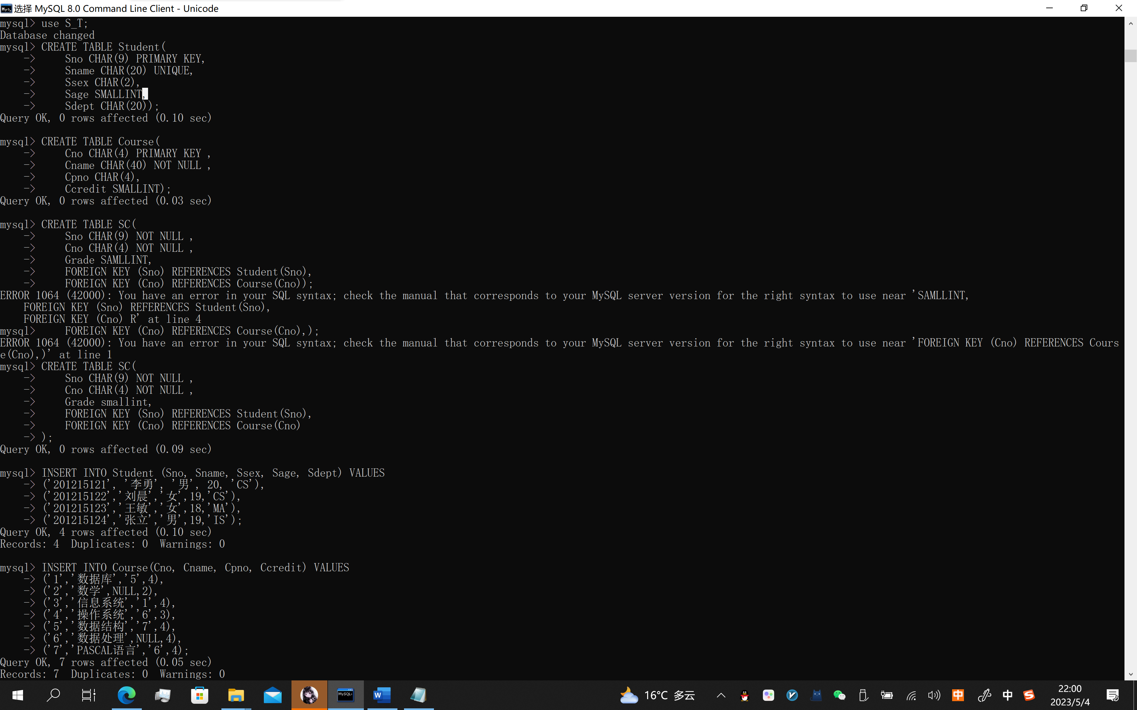
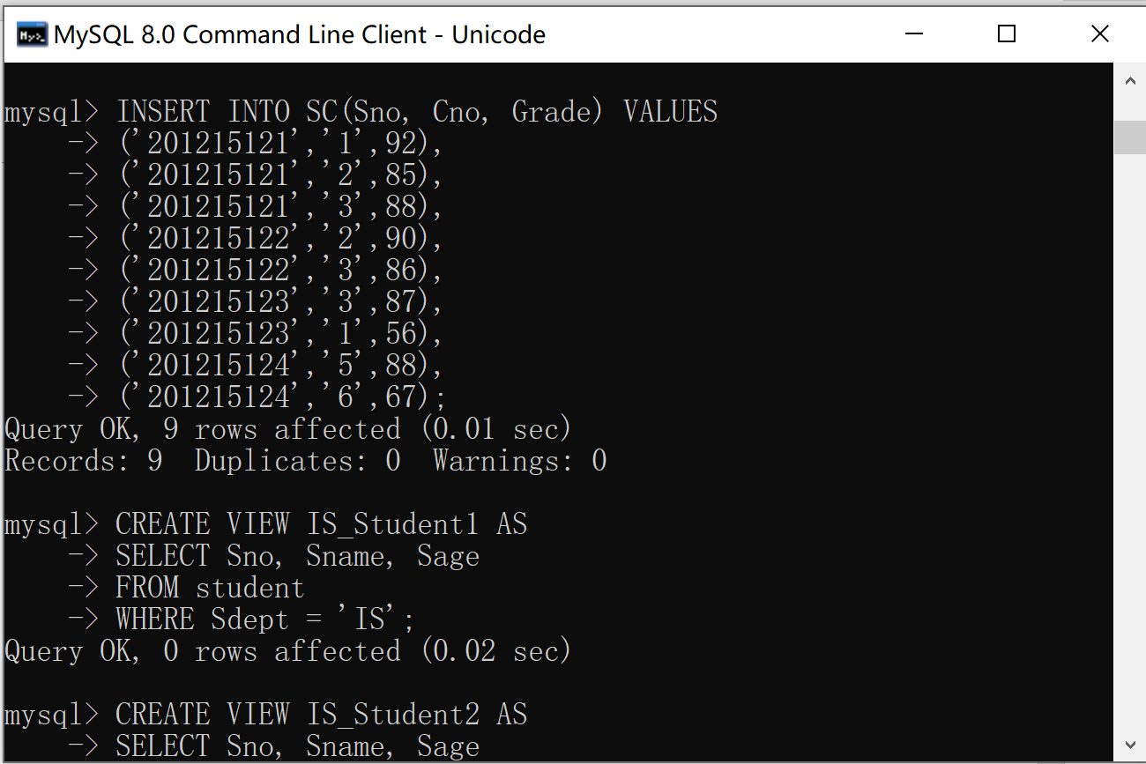
（2）建立信息系学生视图(IS_Student2)，并要求进行修改和插入操作时仍需保证该视图只有信息系的学生；
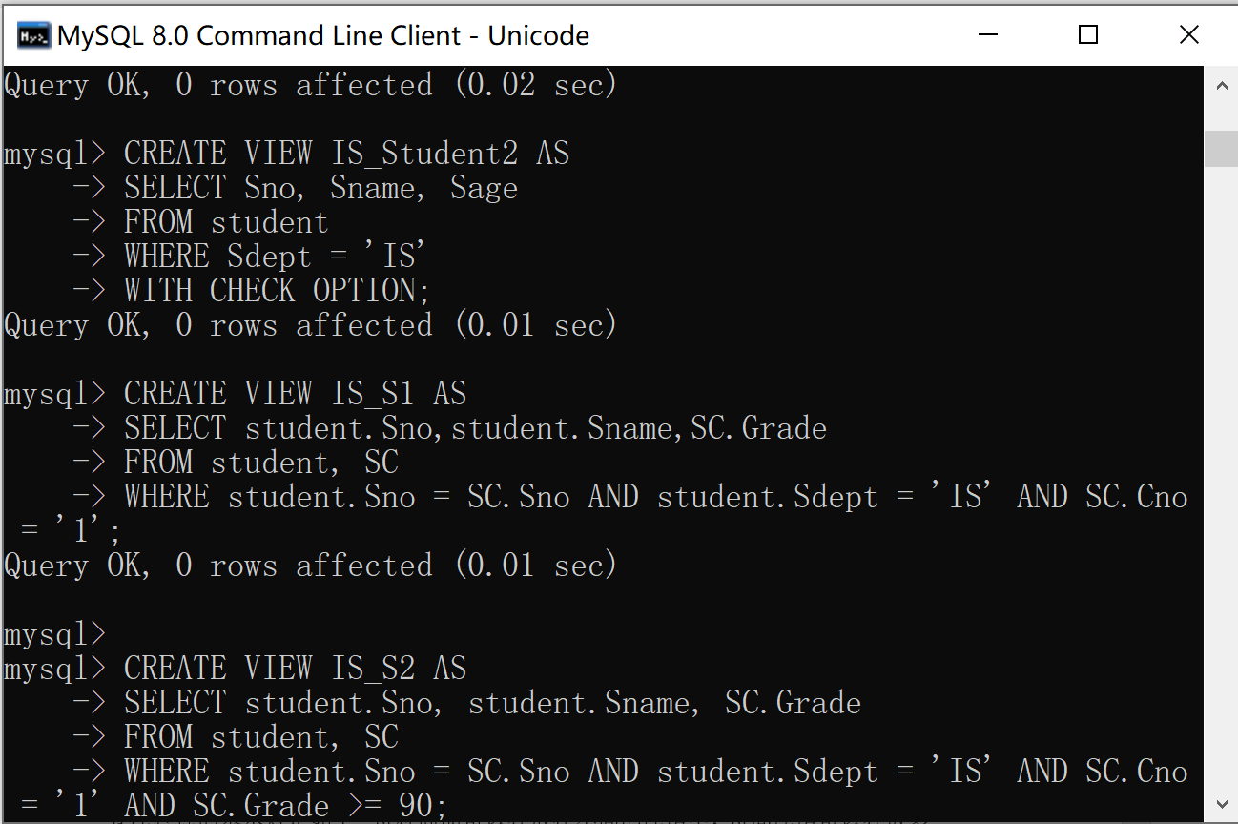
（3）建立信息系选修了1号课程的学生的视图（学号、姓名、成绩）(IS_S1) 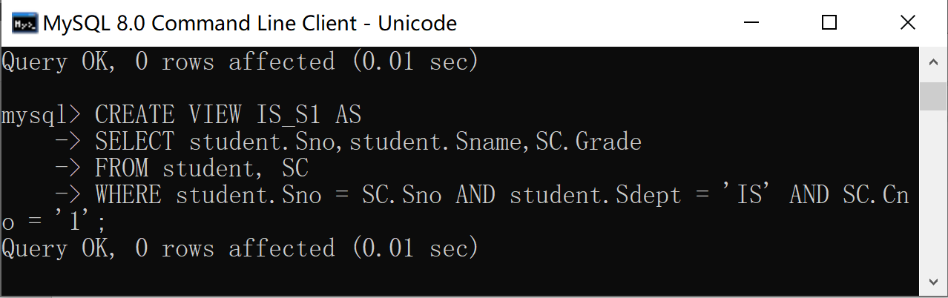
（4）建立信息系选修了1号课程且成绩在90分以上的学生的视图（学号、姓名、成绩）(IS_S2)；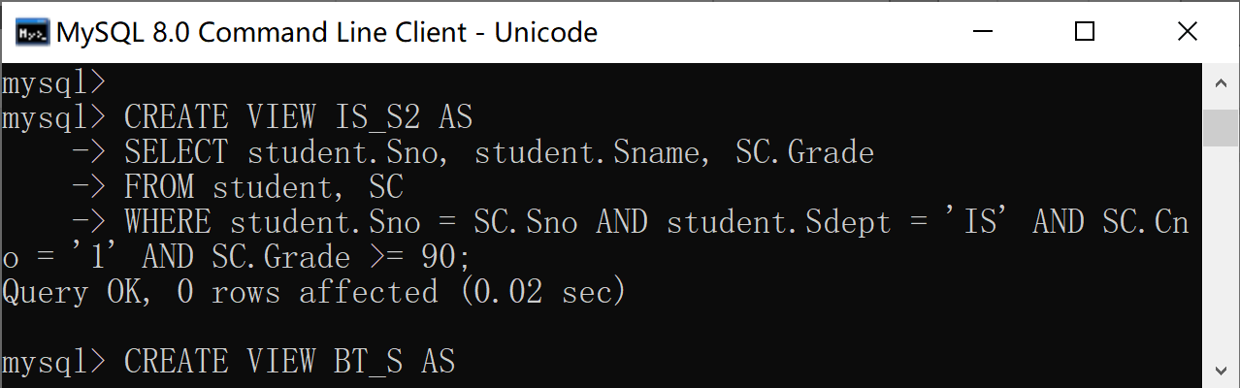
（5）定义一个反映学生出生年份的视图(BT_S),包括学号、姓名，出生年份；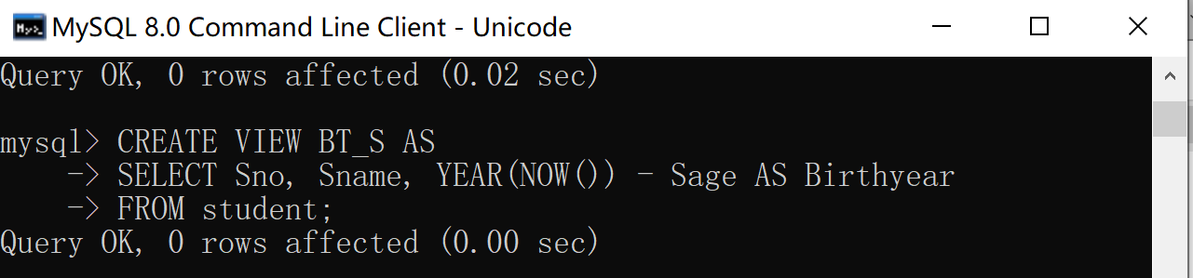
（6）将学生的学号及平均成绩定义为一个视图（S_G）；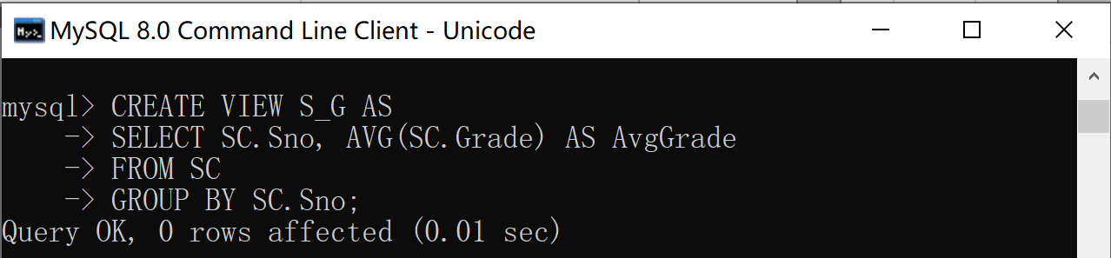
（7）在信息系学生的视图中找出年龄小于20岁的学生；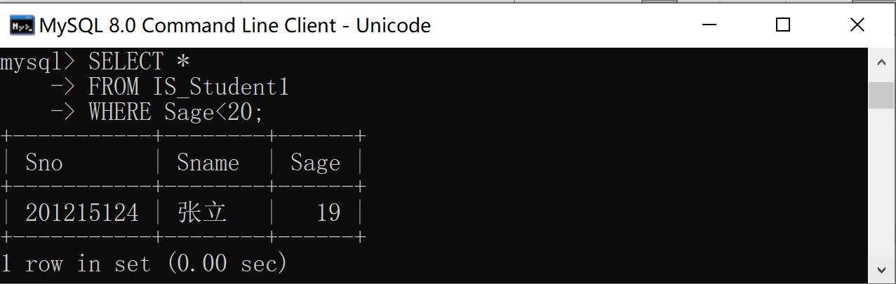
（8）查询选修了1号课程的信息系学生；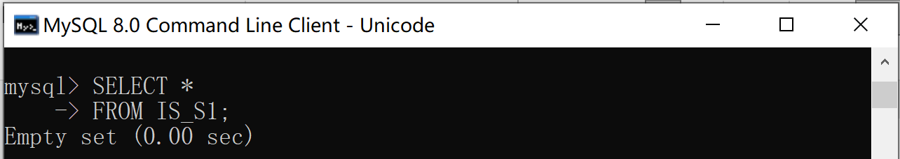
（9）创建用户U1、U2；
create user 'u1'@'localhost' identified by '123456'; 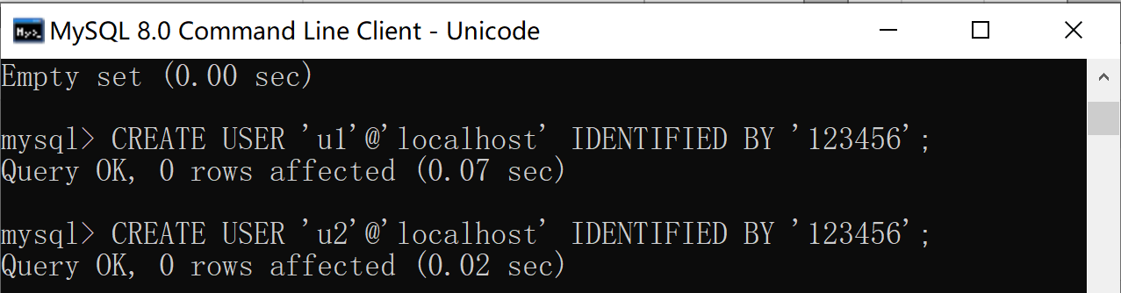
（9）把查询Student表的权限授给用户U1；
grant select on s_t.student to 'u1'@'localhost'; 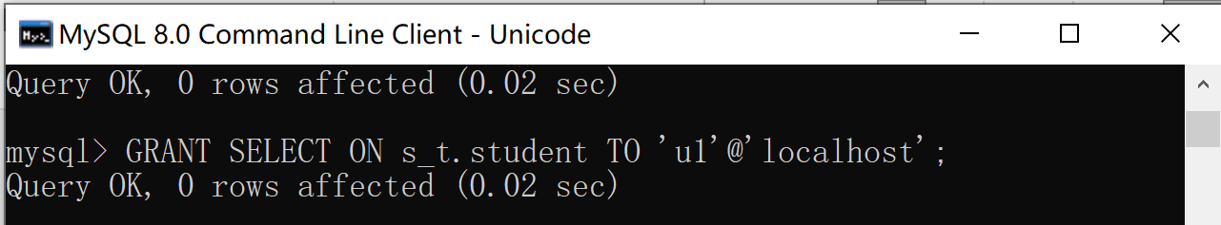
（10）把对表SC的查询权限授予所有用户U1和U2；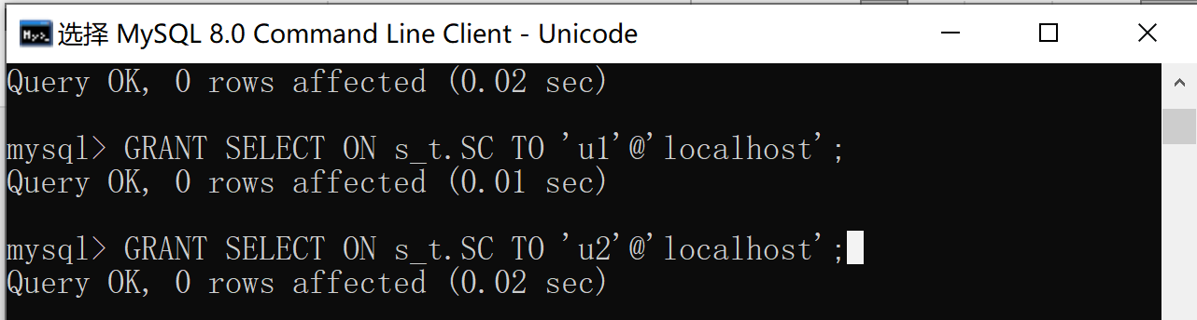
（11）把查询Student表和修改学生姓名的权限授给用户U2；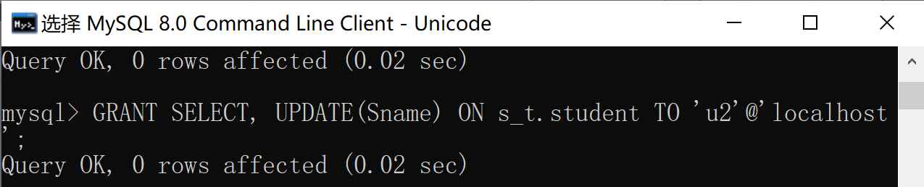
（12）把用户U2修改学生姓名的权限收回；
权限授予后，可以通过select * from mysql.tables_priv;语句，查看授权情况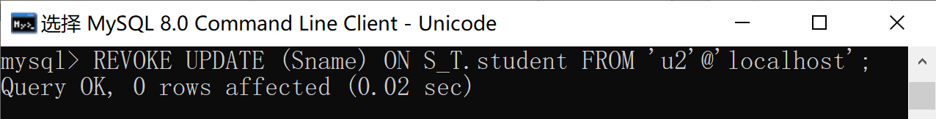
（13）创建触发器，当对表SC的Grade的属性进行修改时，若分数增加了10%，则将此次操作记录到另一个表SC_U（Sno,Cno,Oldgrade,Newgrade）中，其中Oldgradesh是修改前的分数，Newgrade是修改后的分数。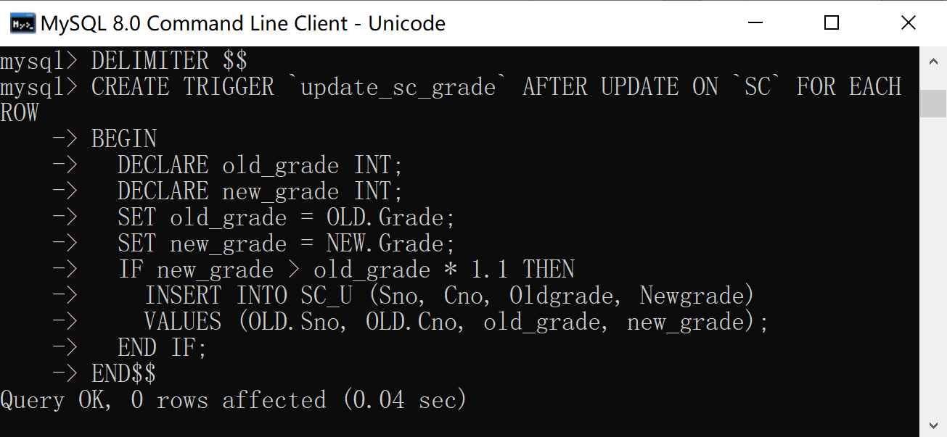
仓库管理系统：
需求分析
在这个仓库管理系统中，我们需要对以下三个主要方面进行管理：
- 商品信息
- 库房信息
- 职工信息
对于这些方面的管理，我们需要实现以下功能：
- 商品信息维护：增加、删除、修改商品信息，包括商品号、品名、类别、规格、单价和计量单位等。
- 库房信息维护：增加、删除、修改库房信息，包括库房号、库名、地点和面积等。
- 职工信息维护：增加、删除、修改职工信息，包括工号、姓名、性别和电话等。
- 出入库记录维护：记录每次出入库操作的类型、商品品名和数量、存放的库房、经手的职工和操作的日期等。
- 灵活的查询功能：根据商品、库房、职工等信息进行多条件查询，并能够生成相应的报表。
数据字典
基于以上需求分析，我们可以得到以下数据字典：
商品表（commodity）
列名 | 类型 | 描述
commodity_id | INT | 商品编号，主键
commodity_name | VARCHAR | 商品名称
Category | VARCHAR | 商品类别
Specification | VARCHAR | 商品规格
Price | DECIMAL | 商品单价
Unit | VARCHAR | 商品计量单位
库房表（warehouse）
列名 | 类型 | 描述
warehouse_id | INT | 库房编号，主键
warehouse_name | VARCHAR | 库房名称
Location | VARCHAR | 库房地点
Area | DECIMAL | 库房面积
职工表（employee）
列名 | 类型 | 描述
employee_id | INT | 职工编号，主键
employee_name | VARCHAR | 职工姓名
Gender | VARCHAR | 职工性别
Phone | VARCHAR | 职工电话
出入库记录表（stock_record）
列名 | 类型 | 描述
record_id | INT | 记录编号，主键
operation_type | VARCHAR | 出入库操作类型
commodity_id | INT | 商品编号，外键
warehouse_id | INT | 库房编号，外键
employee_id | INT | 职工编号，外键
Quantity | INT | 商品数量
date | DATETIME | 操作日期
概念结构设计
基于以上数据字典，我们可以得到以下ER图：
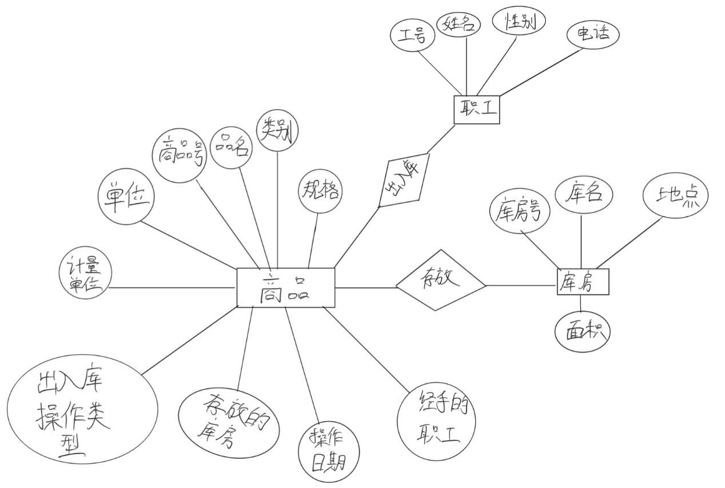
逻辑结构设计：

根据上述的概念结构设计，我们可以得到以下的关系模式：

商品信息表（Commodity）：Commodity_ID, Commodity_Name, Commodity_Type, Commodity_Specification, Commodity_Price, Commodity_Unit
库房信息表（Warehouse）：Warehouse_ID, Warehouse_Name, Warehouse_Location, Warehouse_Area
职工信息表（Employee）：Employee_ID, Employee_Name, Employee_Gender, Employee_Tel
出入库记录表（InOutRecord）：Record_ID, Commodity_ID, Warehouse_ID, Employee_ID, Record_Type, Record_Date, Record_Quantity
其中，每个表的列对应上述的概念结构图中的实体或属性，列之间的关系对应概念结构图中的关系。
物理结构设计：

基于上述的逻辑结构设计，我们可以创建相应的数据库和数据表。

首先，我们创建一个名为“WarehouseManagement”的数据库，然后在其中创建以上所述的四个数据表，每个表中包含对应的列以及主键、外键等约束条件。具体的建表语句可以如下：
-- 创建商品信息表
CREATE TABLE Commodity (
Commodity_ID INT PRIMARY KEY,
Commodity_Name VARCHAR(50) NOT NULL,
Commodity_Type VARCHAR(50),
Commodity_Specification VARCHAR(50),
Commodity_Price DECIMAL(10, 2),
Commodity_Unit VARCHAR(20)
);

-- 创建库房信息表
CREATE TABLE Warehouse (
Warehouse_ID INT PRIMARY KEY,
Warehouse_Name VARCHAR(50) NOT NULL,
Warehouse_Location VARCHAR(100),
Warehouse_Area DECIMAL(10, 2)
);

-- 创建职工信息表
CREATE TABLE Employee (
Employee_ID INT PRIMARY KEY,
Employee_Name VARCHAR(50) NOT NULL,
Employee_Gender CHAR(1),
Employee_Tel VARCHAR(20)
);

-- 创建出入库记录表
CREATE TABLE InOutRecord (
Record_ID INT PRIMARY KEY,
Commodity_ID INT NOT NULL,
Warehouse_ID INT NOT NULL,
Employee_ID INT NOT NULL,
Record_Type CHAR(1) NOT NULL,
Record_Date DATE NOT NULL,
Record_Quantity INT NOT NULL,
CONSTRAINT fk_Commodity_ID FOREIGN KEY (Commodity_ID) REFERENCES Commodity (Commodity_ID),
CONSTRAINT fk_Warehouse_ID FOREIGN KEY (Warehouse_ID) REFERENCES Warehouse (Warehouse_ID),
CONSTRAINT fk_Employee_ID FOREIGN KEY (Employee_ID) REFERENCES Employee (Employee_ID)
);
这些表的定义包括了数据类型、主键、外键等重要信息，可以确保数据的完整性和一致性。接下来，我们可以向这些表中插入数据，以供系统使用。

